
FICHE TECHNIQUE

Désignation | Compresses de gaze hydrophile stériles Medibase
Référence(s) | Conditionnement | 50 sachets de 2 compresses | 40 sachets de 2 compresses
Référence(s) | Dimensions | 5 x 5 cm | 7.5 x 7.5 cm
Référence(s) | Référence | 3135500 | 3135504
Visuel | 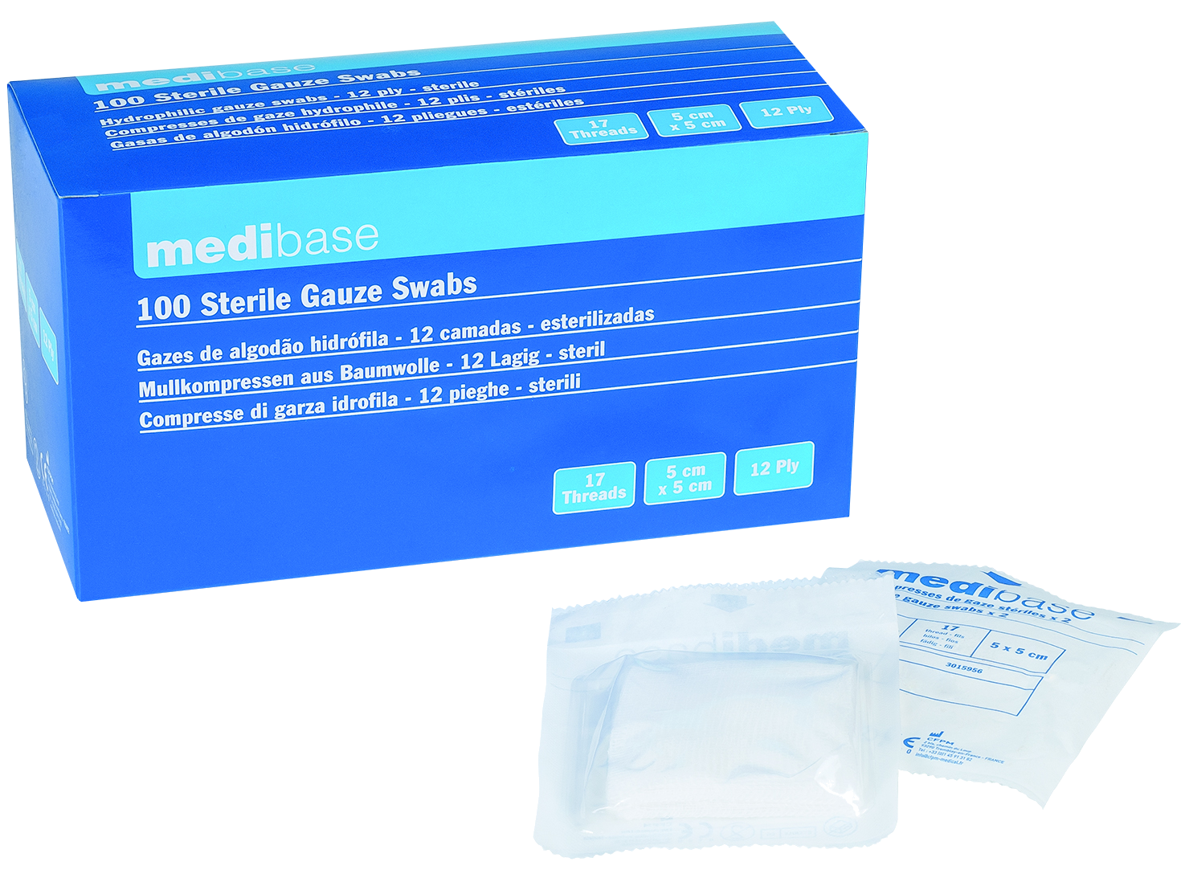
Description | Compresses de gaze, pur coton.  - Nombre de fils : 17  - Nombre de plis : 12  - Stérilisation : oxyde d’éthylène
Caractéristiques et Données techniques | - Parfaitement blanches sans matière colorante  - Aucun déchet de peignage ou autre
Packaging | Boîte de 100 compresses : 50 blisters stériles de 2 compresses.  Boite de 80 compresses : 40 blisters stériles de 2 compresses
Durée de vie | 5 ans
Indications d’utilisation | 
Informations légales | Dispositif médical de classe I stérile  Marquage CE 0123. Organisme certificateur : TUV PRODUCT SERVICE  Fabricant: FOMED Industries Inc
Version 2.1 Date : Mise à jour 03/01/2024

